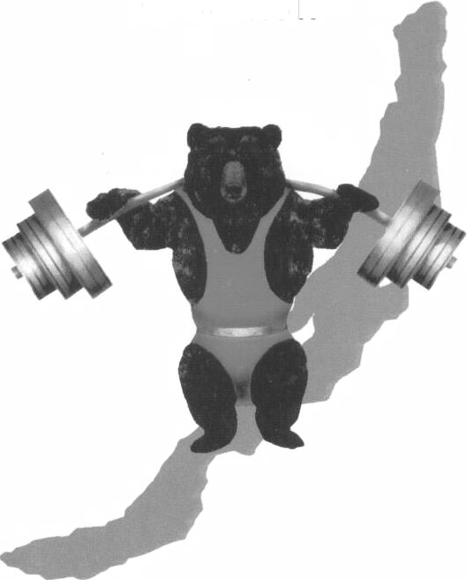
ИРКУТСКАЯ

ОБЛАСТНАЯ ФЕДЕРАЦИЯ

ПАУЭРЛИФТИНГА

______________________________

Календарь спортивных мероприятий на 2011 год
(всероссийские, областные и городские соревнования)
№ | Наименование соревнований | День приезда , сроки проведения | Место проведения | Ответственный  за проведение
1 | Первенство Иркутской области  среди спортсменов 19-23 | 22 -23 января | Черемхово | Акинин Е. В.  Володько В.А.
2 | Чемпионат СФО  По жиму лежа | 04-05 февраля | Полысаево / Кедровка  Кемеровская обл.
3 | Чемпионат России | 14, 15-19 февраля | Новосибирская обл.  Бердск
4 | Первенство СФО среди спортсменов 19 – 23  на призы ЗМС К.Павлова | февраль | Ленинск-Кузнецкий  Кемеровская обл.
5 | Чемпионат ОАО «РЖД»  (РФСО «Локомотив») | 05, 06-08 марта | Бологое  Тверская обл.
6 | Первенство СФО среди  студентов | Февраль | Кемерово
7 | Чемпионат Иркутска | 27 февраля | Иркутск | Петров А.Н.  Володько В.А.
8 | Чемпионат и первенство России  (14-18, 19-23) по жиму лежа | 10, 11-16 марта | Серпухов,  Московская обл.
9 | Первенство России  среди спортсменов  19-23 года | 19, 20-24 марта | Анжеро-Судженск Кемеровская обл.
10 | Первенство России  среди спортсменов  14-18 лет | 25, 26-29 марта | Анжеро-Судженск Кемеровская обл.
11 | Первенство России  среди ветеранов. | 31.03, 01-03 апреля | Санкт-Петербург | Муминов В. И.
12 | Первенство Иркутской области  среди спортсменов 14-18 | 15, 16-17 апреля | Братск | Капустин А. А.  Герман Л. М.
13 | Открытый чемпионат Иркутска  по жиму без экипировки | 2 апреля | Иркутск | Володько В. А.  Колчанов А.В.
14 | Открытое первенство среди ВУЗов  Иркутска | 2 апреля | Иркутск | Несмеянов А.И.
15 | Чемпионат  Иркутской области | 6, 7-8 мая | Шелехов | Купчинский А.А.  Володько В.А.
16 | Первенство России по жиму  среди студентов | 27, 28-29 апреля | Владимир
17 | Первенство СФО  среди спортсменов 14-18 | май | Ленинск-Кузнецкий  Кемеровская обл.
18 | «Центр Азии»  Всероссийский мастерский турнир | 19, 20-21 мая | Красноярск | Бычков А. Н.
19 | Кубок  Сибирского федерального округа | 01,02-04 июня | Гурьевск (Кемеровская)
20 | Абсолютный чемпионат СФО  по жиму штанги лежа. | 08, 09 июня | Красноярск
21 | Первенство России по жиму среди ветеранов. | 12, 13-14 августа | Калуга
22 | Чемпионат ОАО «РЖД»  по жиму без экипировки | 05, 06 августа | Красноярск | Бычков А. Н.
23 | «День силы» | 13 августа | Иркутск | Володько В.А.  Колчанов А.В.  Морозевич В.А,
24 | Кубок России | 25, 26-30 сентября | Санкт-Петербург | Асанов Э. Н.  Козелева А. Г.
25 | Всероссийский турнир по троеборью без экипировки  "Дни силы" | 30 сентября,  01 октября | Красноярск | Бычков А. Н.
26 | Первенство России  среди студентов | 18, 19-22 октября | Челябинск
27 | Первенство г. Иркутска  среди спортсменов 14-18 | 23 октября | Иркутск | Соболев И. В.  Володько В. А.
28 | Кубок СФО  По жиму штанги лежа. | 28, 29 октября | Зеленогорск,  Красноярский край
29 | Первенство России  среди ДЮСШ и СДЮСШОР | 17, 18-20 ноября | Калуга
30 | Кубок России  по жиму штанги лежа. | 24, 25-26 ноября | Красноярск
31 | Кубок  Иркутской области | 1,2-3 декабря | Иркутск  Локомотив | Деханов А. С.
32 | Чемпионат Иркутской области  по жиму лежа | 4 декабря | Иркутск  Локомотив | Володько В. А.  Колчанов А.В.
33 | Открытое первенство Иркутска  по жиму лежа  среди спортсменов до 23 лет. | 4 декабря | Иркутск  Локомотив | Володько В. А.  Колчанов А.В.
34 | Первенство Иркутской области среди спортсменов 14-18 | 16, 17-18 декабря | Тулун | Жданов Н. М.
35 | Чемпионат Сибирского федерального округа. | Декабрь | Бердск,  Новосибирская обл.

